INDICAÇÃO Nº 421/2023
EXECUTAR O CORTE DO MATO E A LIMPEZA DO CANTEIRO QUE DIVISA A RUA JOSÉ MOREIRA COM A RODOVIA WASHINGTON LUIS, NA VILA SANTO ANTÔNIO
INDICO, na forma regimental ao Excelentíssimo Senhor Prefeito José Adinan Ortolan, que viabilize através da secretaria competente, executar o corte do mato e a limpeza do canteiro que divisa a Rua José Moreira com a Rodovia Washington Luis, na Vila Santo Antônio.

Justificativa
O local está com muito mato em toda a extensão margeando a rodovia, precisando ser feito uma limpeza para evitar que animais indesejados invadam as casas ali próximas.

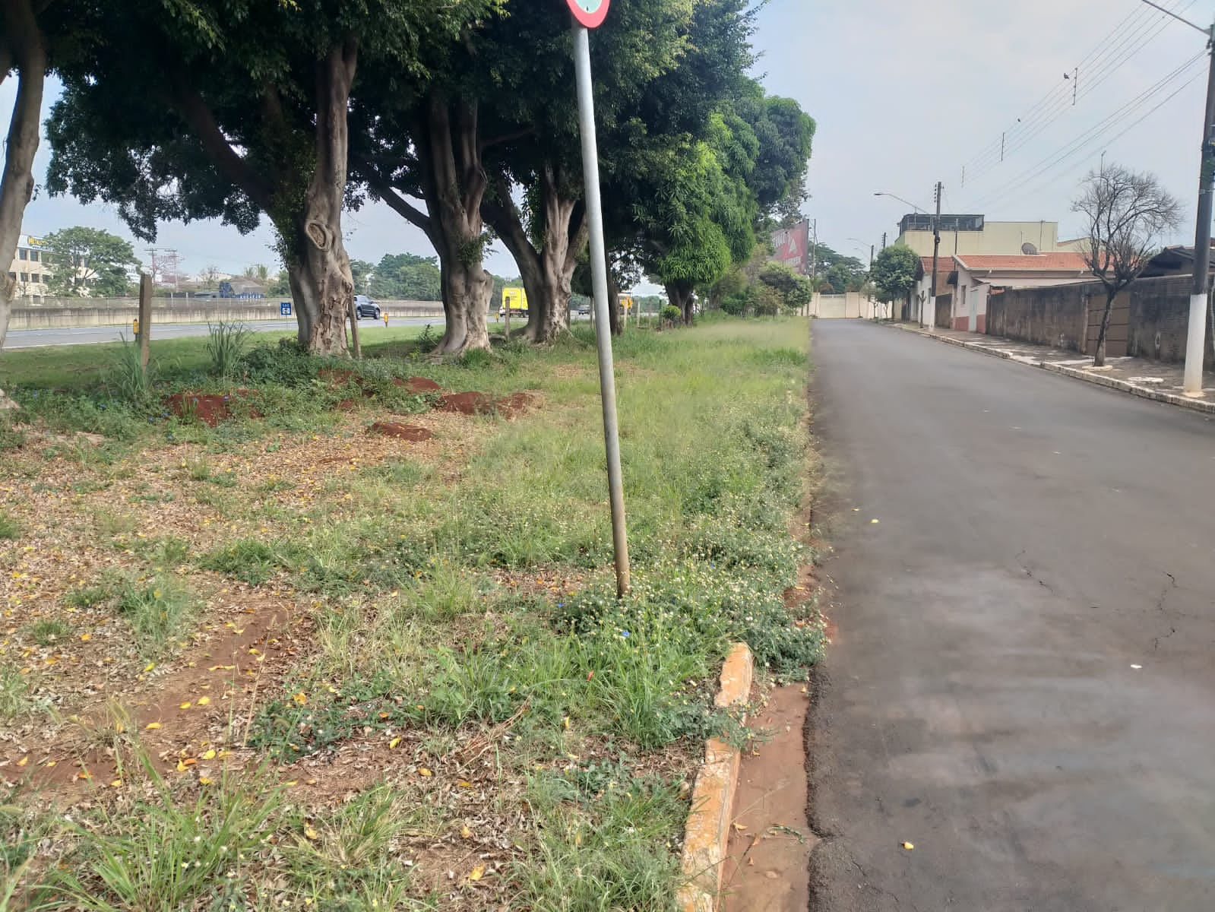
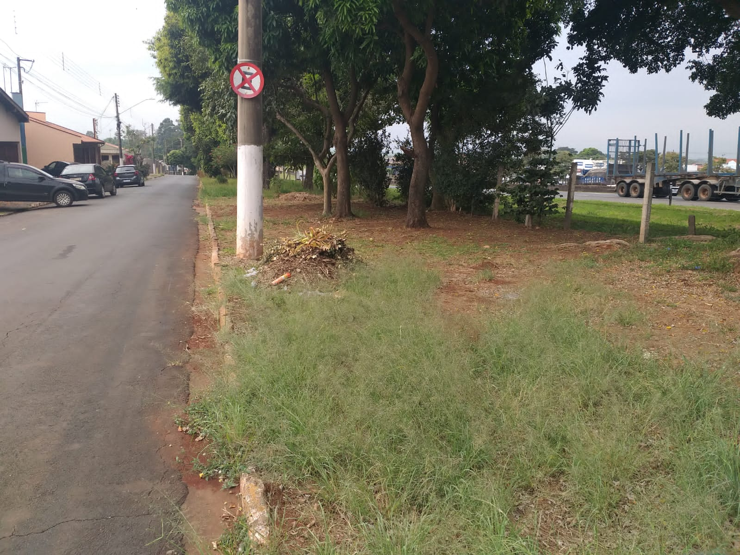

Câmara Municipal de Cordeirópolis, 11 de Maio de 2023

Valmir Sanches
Vereador- União Brasil

